Создание учётной записи и регистрация существующего договора в личном кабинете.
Руководство пользователя

01.05.2017
Версия: 1

Оглавление
Глоссарий 2
Блокировка/разблокировка личного кабинета 2
Регистрация личного кабинета. 2
Ссылка на регистрацию 2
Регистрация учётной записи личного кабинета 3
Получение письма с ключом активации личного кабинета 3
Активация личного кабинета 3
Регистрация существующего договора 4
Начало работы с личным кабинетом. 4
Регистрация существующего договора 4
Сброс пароля 6
Сброс пароля 6
Восстановление логина 7
Забыли email? 7

Глоссарий
ЛК – Личный кабинет пользователя в сети интернет.

Блокировка/разблокировка личного кабинета
Для блокировки или разблокировки доступа к личному кабинету, необходимо направить официальное письмо.

Регистрация личного кабинета.
Для регистрации личного кабинета, необходимо:
- Перейти на сайт личного кабинета по следующей ссылке http://www.bpplus-russia.ru
- Перейти по ссылке «Регистрация» (Рис.1) и заполнить регистрационную форму(Рис.2).
- Получить письмо, отправленное на почтовый адрес, указанный регистрационной форме при регистрации личного кабинета
- Перейти по ссылке, указанной в письме, для подтверждения регистрации (рис.3).

Ссылка на регистрацию
Прямая ссылка - http://bpplus-russia.ru/users/Registration.aspx
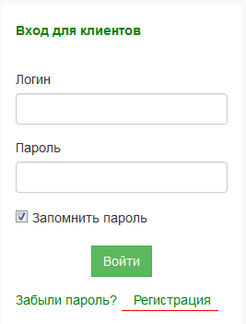
Рис. № 1 – Переход на страницу регистрации

Регистрация учётной записи личного кабинета
Для регистрации учётной записи нужно заполнить следующую форму.
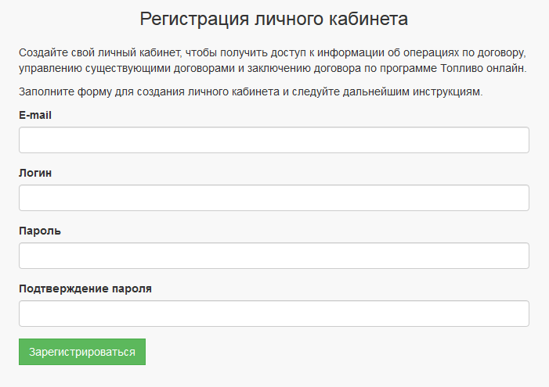Рис. № 2 - Форма регистрации личного кабинета.

Получение письма с ключом активации личного кабинета
После заполнения формы создания личного кабинета(Рис.2), на указанный в форме почтовый адрес придёт письмо, содержащее ссылку для активации личного кабинета.
Ссылка активна в течение суток с момента заполнения регистрационной формы. По истечении суток, не активированный личный кабинет удаляется.
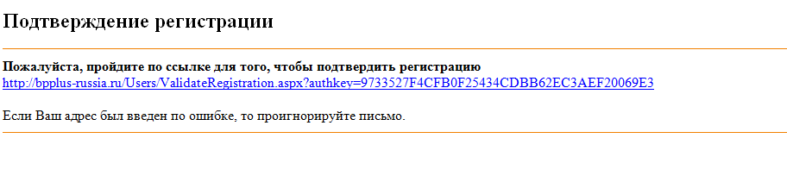Рис. № 3 – Содержание письма, полученного после создания личного кабинета.

Активация личного кабинета
После перехода по ссылке (Рис.3), создание личного кабинета считается завершенным.
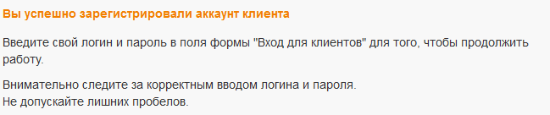Рис № 4 – Сообщение об успешном создании и активации личного кабинета.

Регистрация существующего договора

Начало работы с личным кабинетом.
В случае, если за личным кабинетом не закреплён ни один договор, то отображается страница с информацией о текущих регистрационных данных и регистрацией уже существующего договора. 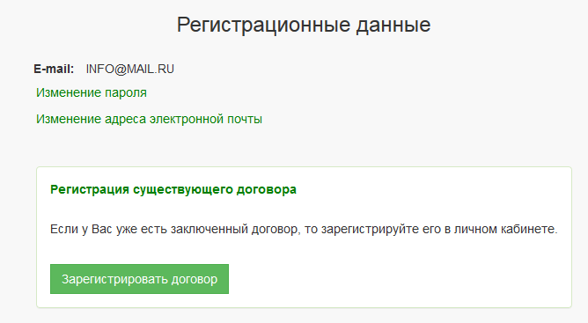Рис. № 5 – Регистрационные данные личного кабинета.

Регистрация существующего договора
Для регистрации уже заключенного договора, необходимо нажать на кнопку «Зарегистрировать договор» или перейти по ссылке «Регистрация существующего договора» (Рис. № 5).
После нажатия на кнопку или перехода по ссылке, откроется страница с формой регистрации существующего договора
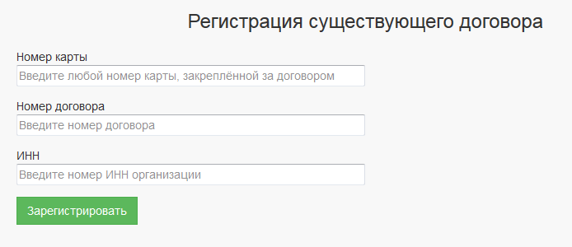Рис. № 6 – форма регистрации существующего договора.
В случае правильно указанных данных о договоре, он будет зарегистрирован за личным кабинетом.
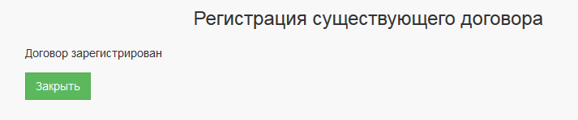Рис. №7. Сообщение об успешной регистрации договора за личным кабинетом.
Регистрацию существующего договора можно выполнить только один раз. Если договор уже закреплён за каким-либо личным кабинетом, то дальнейшие действия по регистрации договора будут остановлены. На регистрационной форме появится сообщение об ошибке (Рис.8)
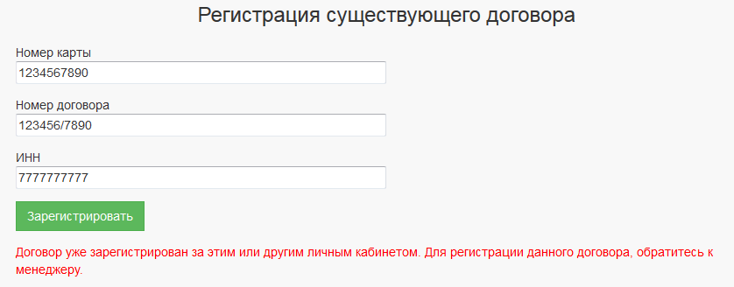Рис. № 8 Сообщение об ошибке при попытке регистрации уже зарегистрированного договора.
В случае, если имеется необходимость в доступе к договору из разных ЛК, то для регистрации договора необходимо отправить официальное письмо, с указанием договора и перечнем тех ЛК, в которых договор должен быть зарегистрирован.

Сброс пароля

Сброс пароля
В случае, если вы забыли пароль, то можно воспользоваться формой сброса пароля(Рис. 10). Для этого необходимо перейти по ссылке «Забыли пароль» рис. 9
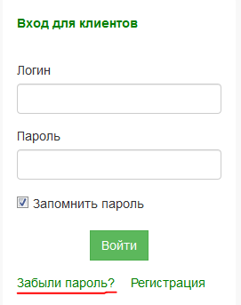
Рис. № 9 Переход к форме сброса пароля
На форме сброса пароля необходимо указать логин от личного кабинета, адрес электронной почты которая была указана при регистрации и проверочный код.
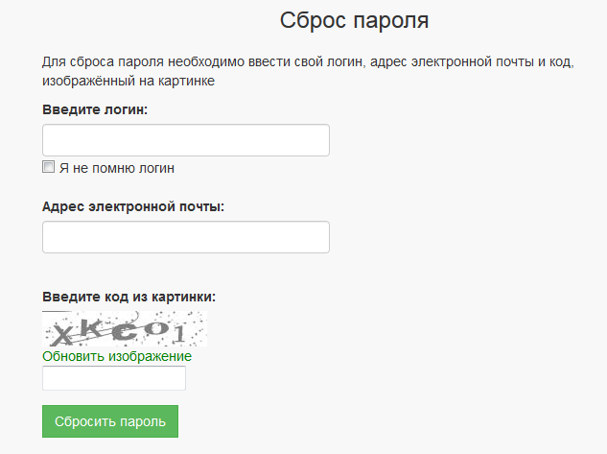
Рис. № 10 Форма сброса пароля.
Если личный кабинет с указанными данными существует, то на почтовый адрес будет отправлено письмо для подтверждения сброса пароля.
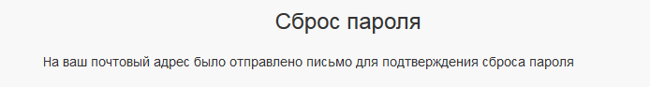
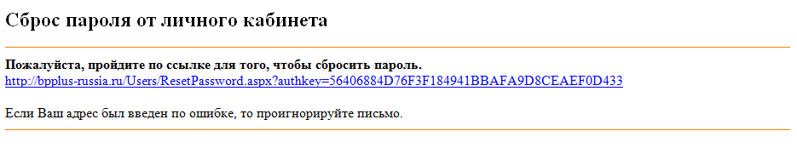Содержание письма отправленного на почтовый адрес. При переходе по ссылке откроется форма, в которой необходимо задать новый пароль.
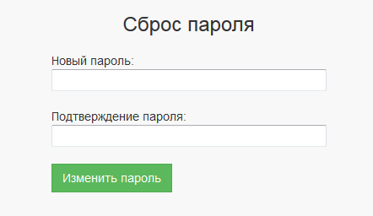
Рис. № 11 Форма сброса пароля.

Восстановление логина
Если вы не помните логин от личного кабинета, то его можно восстановить при помощи формы сброса пароля(Рис. 10). Для этого необходимо поставить галку напротив фразы «Я не помню логин». В данном случае на почту придёт письмо с логином от личного кабинета.

Забыли email?
Если вы не помните электронный почтовый адрес, указанный при регистрации личного кабинета, то вам необходимо связаться с менеджером.

